REGIONALNY KONKURS O DOLINIE BARYCZY
EDYCJA XXV
„Odkryj Dolinę Baryczy- projektowanie przez dzieci i młodzież szkolną wycieczek po regionie”
w ramach Wyjątkowych Inicjatyw Edukacyjnych 2022 (WIE VI edycja)
Organizator konkursu: Stowarzyszenie na Rzecz Edukacji Ekologicznej „Dolina Baryczy”,
Koordynator WIE: Stowarzyszenie „Partnerstwo dla Doliny Baryczy”

Formularz pracy konkursowej
II grupa wiekowa- kl. VII-VIII oraz uczniowie szkół ponadpodstawowych
wykonanie propozycji wycieczki 1- dniowej w oparciu o formularz opracowany dla tworzenia profesjonalnej oferty turystycznej na portalu Odkryj Dolinę Baryczy (dolinabaryczy.travel)

WIE 2022_Poznaj Nas, Poznaj Las – Milicz-Grabownica_ Regionalny Konkurs o Dolinie Baryczy, Jan Hrycyk_ IVB_Tecznikum Leśne w Miliczu

Tytuł spaceru | Poznaj Nas, Poznaj Las – Milicz-Grabownica
krótki opis spaceru, zachęta do skorzystania z wycieczki (pobytu), jak przebiega / program/zaplanowanie czasu/ godziny  max 700 znaków (ze spacjami) | Zapraszamy na jednodniową wycieczkę rowerową rozpoczynającą się w Miliczu. Trasa nadaje się zarówno dla bardziej jak i mniej aktywnych. Uwzględnia również propozycje posiłków, oraz dłuższej przerwy przy ognisku. Dodatkowo na trasie znajdują się boiska do piłki nożnej, piłki plażowej i koszykówki, umożliwiając rozegranie meczu w przerwie, większej grupie, oraz plac zabaw jeżeli w grupie są też młodsze dzieci. Na wieży w Grabownicy będziesz mógł zaobserwować króla polskich ptaków – Bielika, a w Miliczu piękny Pałac Maltzanów, Muzeum Bombki i akwarium z rybami tutejszych stawów.
grafika  zdjęcie startowe(w pionie), które będzie się wyświetlało na głównym ekranie  Format: JPG min. rozmiar 817x1415, max. 500 KB  Uwaga! Do ustawienia prawidłowego formatu można użyć programu pixlr.com | 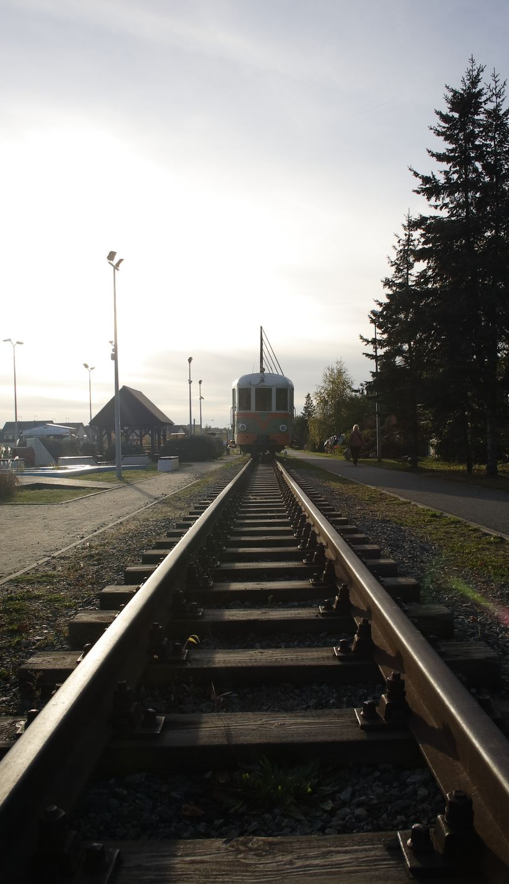
średni czas przejścia/ przejechania (w godz). np. czas zaplanowany na spacer przejazd rowerem | 8h
Kategoria  odbiorca  dla rodzin/dla aktywnych/dla szkół/ wpisać właściwe | Dla aktywnych
Typ transportu  pieszo/rowerem- wpisać właściwe | Rowerem
Długość  (w kilometrach) | 26,3 km
Miejscowości pośrednie  należy wymienić, jeżeli jest więcej niż jedna | Milicz, Sławoszowice, Ruda Milicka, Grabownica
Dołącz trasę na mapie – obowiązkowo proszę załączyć osobno GPX w załączniku (skorzystaj z darmowej aplikacji np. Moje Mapy Google | https://mail.google.com/mail/u/0?ui=2&ik=2de40fee08&attid=0.1&permmsgid=msg-a:r-1653398452263334179&th=184251cab8987ab4&view=att&disp=safe&realattid=184251c955b80a65cc11  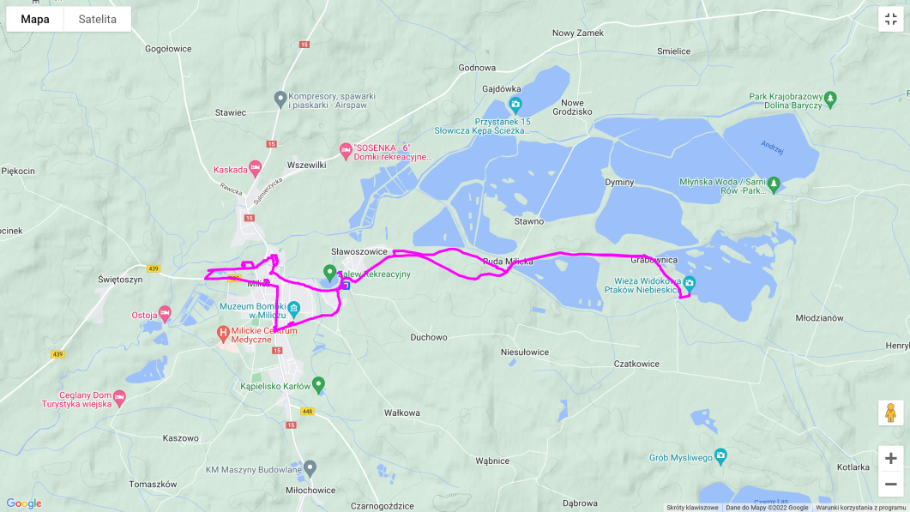
Punkty na mapie (POI)  planowane w ramach programu wycieczki  proszę podać nazwy – jeżeli punkt POI już jest opisany w  aplikacji to nie trzeba go dodatkowo opisywać. Jeżeli nie, należy wypełnić formularz dodatkowego punktu POI (w załączeniu) | Punkt na mapie – każdą nazwę POI z aplikacji proszę wpisać w osobnym wierszu  (punktów może być dowolna ilość) | Plan wycieczki – proszę uzupełnić plan jak dojechać do danego punktu POI, co w danym miejscu jest ciekawego/ charakterystycznego  max. 400 znaków dla każdego punktu
 | Dworzec kolejowy w Miliczu | Jest to punkt startowy i końcowy wycieczki, umożliwia to dojechanie do Milicza pociągiem.
 | Ptasi Trakt w Miliczu – przystanek trejaż | Jedziemy prosto Kolejową, następnie Wojska Polskiego, aż do początku Cichej. Tu na małym placu na rogu jest pierwszy punkt.
 | Ptasi Trakt w Miliczu - przystanek przy ul.Wrocławskiej | Skręcamy we Wrocławską i jedziemy do mostka na Młynówce. Tam przed rzeką po lewej stronie jest kolejny punkt.
 | Ptasi Trakt w Miliczu – przystanek Czapla siwa | Przekraczamy Młynówkę i jedziemy Wrocławską do skrzyżowania z Lwowską i Garncarską. Tu znajduje się kolejny punkt.
 | Rynek w Miliczu | Dalej możemy wybrać Lwowską lub Garncarską i nią wyjechać na Milicki rynek, objeżdżając go możemy skorzystać w ramach śniadania z któregoś lokalu gastronomicznego.
 | Aleja Gwiazd Siatkówki | Na środku rynku w formie metalowych kafli znajdziemy Aleję Polskich Gwiazd Siatkówki.
 | Brama Dworska w Miliczu | Z rynku kierując się na zachód ulicą Zamkową wyjdziemy przez Bramę Wjazdową/Dworską na drogę krajową nr.15.
 | Brama z lwem | Kierując się nią w lewo dojedziemy do zjazdu w Aleję Piastów w prawo przed Młynówką, tam na jej początku znajdują się pozostałości po Bramie z lwem/Pokoju.
 | Ruiny Zamku w Miliczu | Skręcając przed bramą w Kasztelańską dojedziemy do ruin zamku.
 | Dziedziniec Parku | Jadąc dalej Kasztelańską dotrze się do skrętu w lewo na plac przed Pałacem Maltzanów.
 | Pałac i Park Maltzanów w Miliczu | Wracając tą samą drogą do Bramy z lwem i skręcając w dalszą część Alei Piastów, objedziemy Pałac z drugiej strony.
 | Kolorowy Szlak Karpia – Pałac Maltzanów w Miliczu | Przy pierwszym mostku przez młynówkę leżącym naprzeciwko Pałacu znajduje się rzeźba Kolorowego Karpia.
 | Aleja Dębowa w Parku Angielskim Maltzanów | Jadąc dalej na wprost Aleją wjedziemy w część pod wiekowymi dębami- Aleję Dębową.
 | Czarna Brama w Parku Angielskim Maltzanów | Kierując się nią na wprost i na rozdrożu za stawem skręcając w prawo dojedziemy do pozostałości po trzeciej milickiej bramie wykonanej z rudy darniowej – Czarnej Bramie.
 | Kościół Łaski św. Andrzeja Boboli | Następnie cofamy się do rozdroża na alei i skręcając na nim w lewo, dojeżdżając do Sułowskiej i skręcając w nią w lewo objedziemy Pałacowy Park Angielski i wrócimy na drogę krajową nr.15. Dalej wjedziemy na Armii Krajowej tu możemy podjechać pod Kościół Łaski.
 | Kolorowy Szlak Karpia – Kościół Łaski św. A. Boboli | Pod kościołem znajdziemy kolejną rzeźbę Kolorowego Karpia.
 | Akwarium przy ścieżce rowerowej w Miliczu | Kierując się dalej Armii Krajowej i skręcając w prawo w generała Stefana Grota-Roweckiego. Kierując się nią na wprost dojedziemy do Trzebnickiej, a po jej drugiej stronie Akwarium.
 | Kolorowy Szlak Karpia –Akwarium plenerowe | Tuż przy Akwarium ryb tutejszych stawów znajduje się rzeźba Kolorowego Karpia.
 | Muzeum Bombki w Miliczu | Znów przekraczając Trzebnicką wjeżdżamy na ścieżkę rowerową biegnącą równolegle do Powstańców Wielkopolskich, jadąc nią trafimy dość szybko na czerwony budynek Muzeum Bombki znajdujący się po lewej stronie.
 | Kolorowy Szlak Karpia – Muzeum Bombki i KOM | Przy muzeum znajduje się rzeźba Kolorowego Karpia.
 | Przystanek Kolejki Wąskotorowej – Milicz | Jadąc dalej ścieżką rowerową i zataczając łuk w lewo wjeżdżając na Przemysłową zatoczymy koło i przy końcu kolejowej trafimy na kolejny Przystanek Kolejki Wąskotorowej.
 | Zalew w Miliczu | Wjeżdżając na Kolejową biegnącą przy zalewie dojedziemy do mostu kolejowego. Skręcając przed nim w lewo dojedziemy do plaży, a przy niej restauracji w której możemy zjeść drugie śniadanie małego skateparku i boiska do piłki plażowej.
 | Centrum Bioróżnorodności nad zalewem w Miliczu | Przy plaży poza tym znajduje się Centrum Bioróżnorodności.
 | Kolorowy Szlak karpia – Centrum Bioróżnorodności | Poza tym znajdziemy tam rzeźbę Kolorowego Karpia.
 | Przystanek Rowerowej Ścieżki Dydaktycznej im. Ryszarda Szurkowskiego | Wracamy do kolejowej, przejeżdżamy pod mostem i skręcamy w prawo w ścieżkę rowerowa która następnie zakręca w lewo, po czym lekko w prawo i tak dojeżdżamy do Przystanku z którego możemy zobaczyć wiatrak Bronisław.
 | Przystanek 5 Ścieżki Dydaktycznej „Dąb z Koziorogiem” | Jadąc dalej tą samą ścieżka dojedziemy szybko do dębu, który został mocno przeżarty przez Kozioroga Dębosza i tablicę informacyjną o tym ogromnym owadzie.
 | Przystanek 6 Ścieżki dydaktycznej „Leśna Sukcesja” | Niedaleko za nim znajdziemy kolejną tablicę, tym razem o Sukcesji Leśnej.
 | Postój przy ścieżce rowerowej Ruda Milicka | Ścieżką tą wjedziemy do Rudy Milickiej, na wjeździe zobaczymy kompleks przy którym możemy odpocząć, zjeść na ognisku, lub rozegrać mecz piłki nożnej, plażowej, czy koszykówki. Tym razem przewidziany jest tu raczej krótszy postój, ale w drodze powrotnej punk ten zostanie ponownie przekroczony i wtedy przewidziany jest tu obiad przyrządzony na ognisku przy wiatach.
 | Tama na Prądni | W końcowej części tej miejscowości przekroczymy Jaz na Prądni, a przy nim tablicę informacyjną.
 | Grabownica – Wieża Ptaków Niebieskich | Zakręcając na rozdrożu w prawo i jadąc wzdłuż stawu Jaskółczego dojedziemy do Grabownicy a na jej końcu do Wieży Widokowej Ptaków Niebieskich, po lewej stronie.
 | Kolorowy Szlak Karpia – Wieża w Grabownicy | Przy wierzy znajduje się rzeźba Kolorowego Karpia.
 | Ścieżka „W krainie ptaków” | Wracamy do Rudy Milickiej tą samą drogą i jak to wcześniej zostało powiedziane zatrzymujemy się przy ognisku na obiad, następnie cofamy się fragment do Jazu i przy nim skręcamy jadąc dalej wzdłuż Stawu Przelotnego na Staw Słupicki Stary, przy którego początku znajduje się przystanek ścieżki „W krainie ptaków”.
 | Czatownia nad stawem Słupicki Stary | Kawałek dalej w punkcie gdzie ścieżka podchodzi najbliżej Stawu Słupicki Stary znajduje się Czatownia.
 | Dworzec kolejowy w Miliczu | Dalej jedziemy, aż dojedziemy do zjazdu w lewo prowadzącego na ścieżkę rowerową, którą wcześniej jechaliśmy w drugą stronę, nią też jedziemy tak samo jak poprzednio do mostu kolejowego, a następnie do zakrętu ul. Kolejowej, skręcamy i dojeżdżamy z powrotem na Dworzec Kolejowy w Miliczu.

